Покрокова інструкція реєстрації користувачів для голосування в громадському проекті через ВаnкID (Приват24 Приватбанку,E-Banking Ощадбанку).
Заходимо на сайт Калуської міської ради (http://kalushcity.if.ua,) шукаємо банер громадський проект, на який наводимо курсор і двічі клацаємо мишкою.
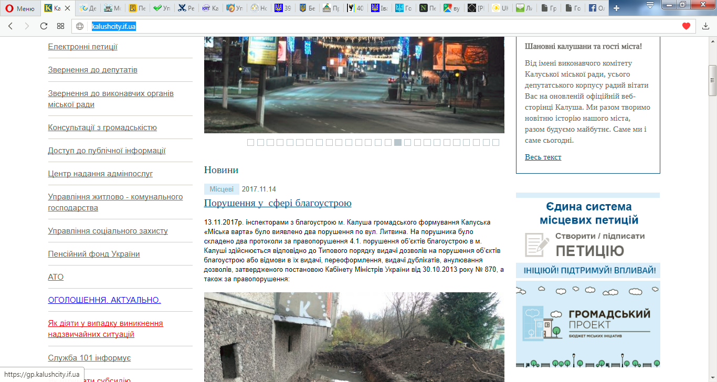
Відкриється сайт «Громадський проект м.Калуш». Знаходимо позначку «вхід», наводимо курсором і клацаємо двічі мишкою.
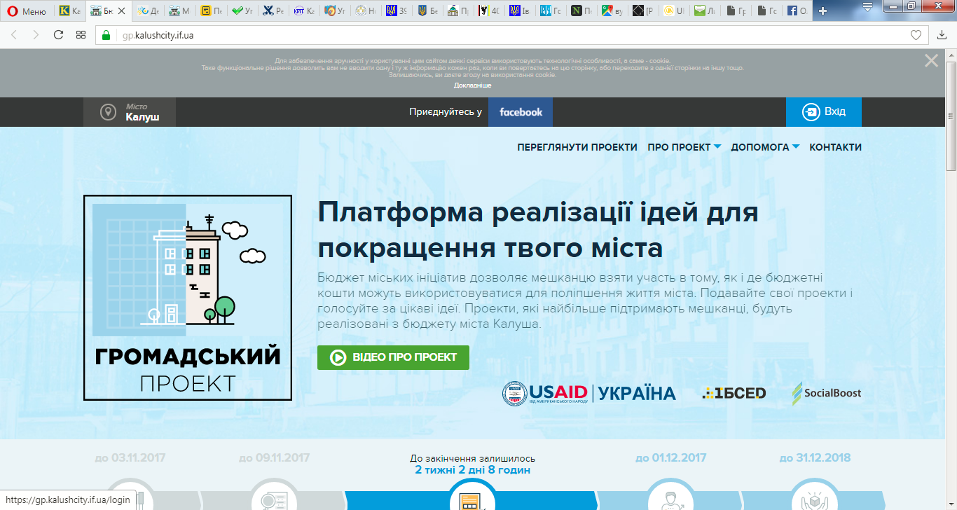
З’явиться нове вікно «Вхід і реєстрація». Знаходимо «реєстрація через BankID для клієнтів Приватбанку та ін.» або «реєстрація через BankID для клієнтів Ощадбанку…». Наводимо курсор на необхідне і двічі клацаємо правою клавішою мишки.
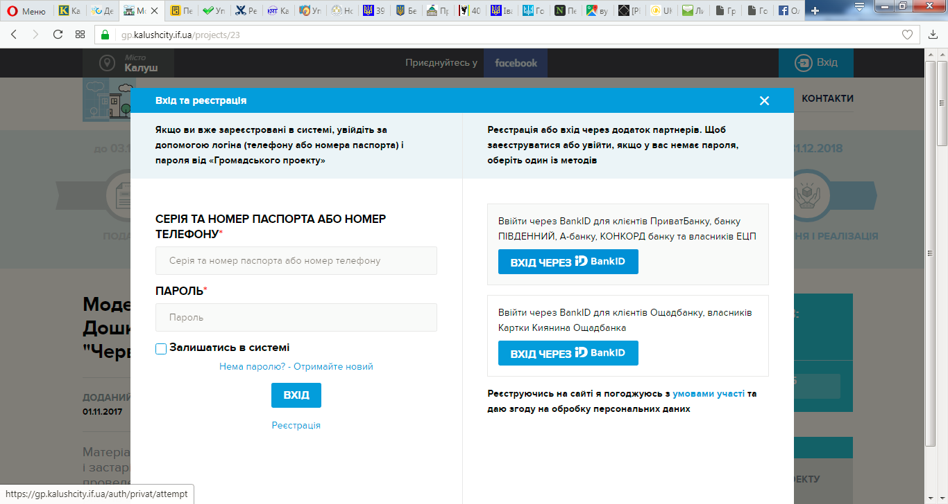
З’явиться вікно Bank-ID для реєстрації користувачів через ПриватБанк, Банк Південний та ін.
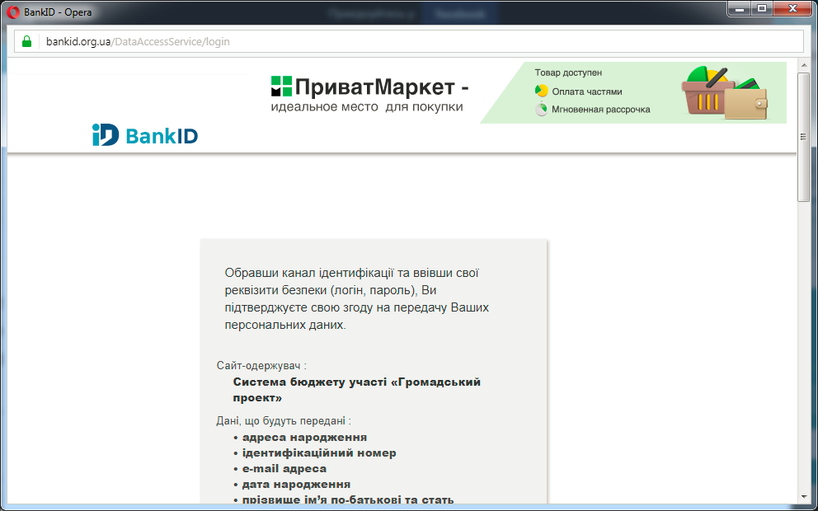
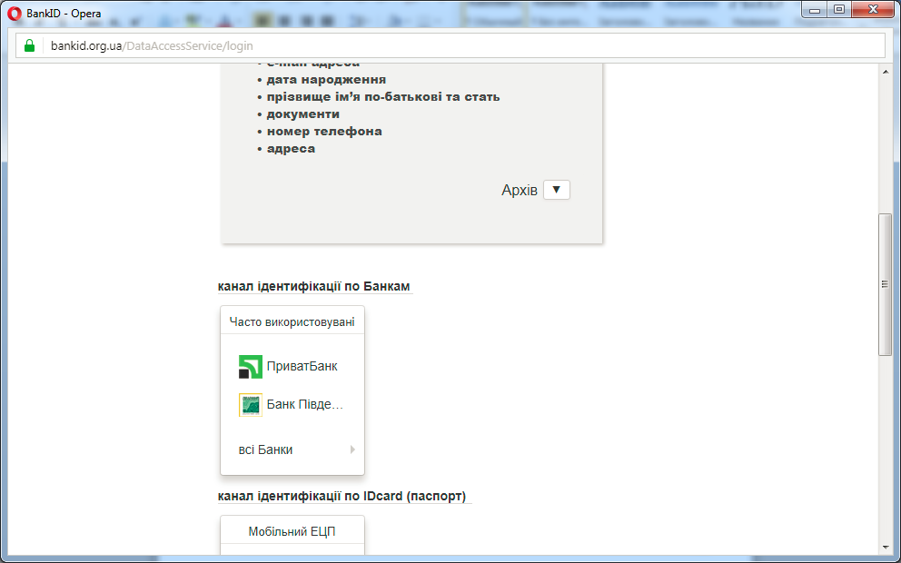
або вікно для реєстрації користувачів через Ощадний Банк України.
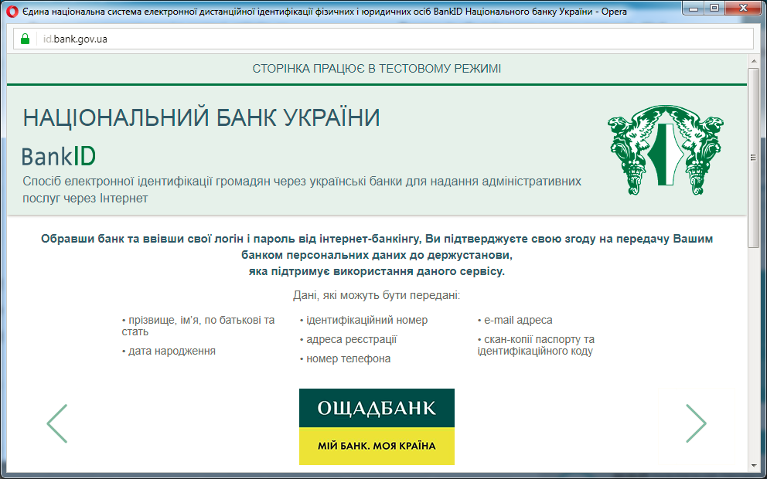
Обираємо банк, в якому обслуговуємося дистанційно. Надалі авторизація проходить по системі банку, в якому людина отримує кошти на картку і користується системою дистанційного обслуговування цього банку.
Захист персональних даних (паспорта, кодів, паролей та ін.) здійснюється(гарантується) цими банками.
Важливо: система не отримує доступу до рахунку, не знімає гроші з рахунку, не перераховує гроші з рахунку. BankID просто ідентифікує, що ви — це ви. Безпека гарантована усіма банками, що використовують BankID.
Після авторизації зявиться вікно сайту «громадський проект м.Калуш», на якому буде видно імя користувача. Шукаємо проект, за який хочемо проголосувати, знаходимо його і тут шукаємо позначку «проголосувати». Наводимо курсор і двічі клацаємо правою клавішою мишки. Після того як проголосували, зявиться повідомлення «ви віддали свій голос за цей проект» та «ви можете підтримати ще__ проектів».

